

**Controle do IoTDoc - Documentação Geral do Projeto**

**Histórico de revisões**

| **Data** | **Autor** | **Versão** | **Resumo da atividade** |
| --- | --- | --- | --- |
| 24/04/2023 | João Victor Montagna | 1.1 | Preenchimento da seção 3.3.1 |
| 26/04/2023 | Vivian Shibata | 1.2 | Preenchimento da matriz SWOT, value proposition canvas e matriz de risco |
| 26/04/2023 | Stefano Parente | 1.3 | Preenchimento das seções 3.1.1 e 3.5 |
| 26/04/2023 | Lucas Galvão | 1.4 | Preenchimento das seções 1 e 3.1.3 |
| 27/04/2023 | Stefano Parente | 1.5 | Preenchimento da seção 3.1.6 |
| 28/04/2023 | Luis Miranda | 1.6 | Preenchimento da seção 3.2 |
| 28/04/2023 | Isabela Rocha  Luis Miranda | 1.7 | Preenchimento da seção 3.2.1 |
| 28/04/2023 | Isabela Rocha  Luis Miranda | 1.8 | Preenchimento da seção 3.2.2 |
| 28/04/2023 | Luis Miranda | 1.9 | Preenchimento da seção 3.2.3 |

**Sumário**

1. Introdução(sprint 1) **4**

1.1. Objetivos (sprint 1) 4

1.2. Proposta de Solução (sprint 1) 4

1.3. Justificativa (sprint 1) 4

2. Metodologia (sprint 3) **5**

3. Desenvolvimento e Resultados **6**

3.1. Domínio de Fundamentos de Negócio (sprint 1) 6

3.1.1. Contexto da Indústria (sprint 1) 6

3.1.2. Análise SWOT (sprint 1) 6

3.1.3. Descrição da Solução a ser Desenvolvida (sprint 1) 6

3.1) qual é o problema a ser resolvido 6

3.2) qual a solução proposta (visão de negócios) 6

3.3) como a solução proposta deverá ser utilizada 6

3.4) quais os benefícios trazidos pela solução proposta 6

3.5) qual será o critério de sucesso e qual medida será utilizada para o avaliar 6

3.1.4. Value Proposition Canvas (sprint 1) 6

3.1.5. Matriz de Riscos (sprint 1) 7

3.1.6. Política de Privacidade de acordo com a LGPD (sprint 1) 7

3.1.7. Bill of Material (BOM) (sprint 1) 7

3.2. Domínio de Fundamentos de Experiência de Usuário (sprint 1) 9

3.2.1. Personas (sprint 1) 9

3.2.2. Jornadas do Usuário ou Storyboard (sprint 1) 9

3.2.3. User Stories (sprint 1) 9

3.2.4. Protótipo de interface com o usuário (sprint 2) 10

3.3. Solução Técnica 10

3.3.1. Requisitos Funcionais (sprint 1) 10

3.3.2. Requisitos Não Funcionais (sprint 2) 10

3.3.4. Arquitetura da Solução (sprint 3) 10

3.3.5. Arquitetura do Protótipo(sprint 4) 11

3.3.6. Arquitetura Refinada da Solução (sprint 5) 12

3.4. Resultados 12

3.4.1.Protótipo Inicial do Projeto usando o Simulador Wokwi (sprint 1) 12

3.4.2. Protótipo Físico do Projeto (offline) (sprint 2) 14

3.4.3. Protótipo do Projeto com MQTT e I2C (sprint 3) 14

3.4.4. Protótipo Físico do Projeto (online) (sprint 4) 15

3.4.5. Protótipo Final do Projeto (sprint 5) 15

4. Conclusões e Recomendações (sprints 4 e 5) **16**

5. Referências **17**

Anexos **18**

**1. Introdução**

A Pirelli é uma empresa italiana fundada em 1872, que atua no mercado de pneus para veículos de passeio, motocicletas, caminhões e ônibus, além de oferecer serviços relacionados ao setor automotivo. A empresa está presente em mais de 160 países, com mais de 20 fábricas em diferentes regiões do mundo.

A Pirelli é uma das líderes do mercado de pneus, reconhecida por oferecer produtos de alta qualidade e desempenho, com tecnologia de ponta e inovação constante. A empresa também é conhecida por suas parcerias com equipes de automobilismo, incluindo a Fórmula 1, e por sua atuação em sustentabilidade e responsabilidade social.

**1.1. Objetivos**

Criar uma solução para rastreio de tablets/notebooks dentro da fábrica da Pirelli, de forma a saber a localidade mais exata possível e evitar que saia do ambiente fabril, sendo possível acompanhar essa localização através de um dashboard.

**1.2. Proposta de Solução**

Nossa solução para o problema proposto é desenvolver um dispositivo IoT de localização que possa ser acoplado a dispositivos móveis da empresa, como notebooks e tablets, para rastrear sua localização dentro da fábrica. Esse dispositivo será de tamanho reduzido e se conectará ao Wi-Fi local para enviar os dados de localização para um dashboard. A solução proposta permitirá à Pirelli monitorar a localização dos dispositivos móveis, a fim de otimizar o uso desses recursos e aumentar a eficiência do TI. Essa solução será validada pela própria área de TI Local da Pirelli, garantindo que atenda às necessidades e objetivos específicos da empresa.

**1.3. Justificativa**

O dispositivo IoT de localização permitirá uma melhor gestão dos dispositivos móveis utilizados na fábrica, otimizando seu uso e reduzindo o risco de perda ou extravio. Além disso, o rastreamento da localização dos usuários também pode ajudar a melhorar a segurança na fábrica, permitindo que a equipe de segurança possa identificar rapidamente possíveis riscos.

A solução proposta se diferencia por ser altamente personalizada para as necessidades específicas da Pirelli. O IT Local da empresa será responsável por validar a solução, garantindo que atenda aos objetivos e requisitos da empresa. Além disso, a solução foi projetada para ser fácil de implementar e de usar, com dispositivos móveis afixados de forma segura e dados exportados para um dashboard intuitivo. A solução proposta tem potenciais significativos para melhorar a eficiência, a segurança e a gestão de recursos da Pirelli, oferecendo benefícios práticos para a equipe de TI e usuários da empresa.

**2. Metodologia (sprint 3)**

*Descreva as etapas da metodologia RM-ODP que foram utilizadas para o desenvolvimento, citando o referencial teórico. Você deve apenas enunciar os métodos, sem dizer ainda como ele foi aplicado e quais resultados obtidos.*

**3. Desenvolvimento e Resultados**

**3.1. Domínio de Fundamentos de Negócio**

**3.1.1. Contexto da Indústria**

A Pirelli é uma das maiores empresas de pneus atualmente, tendo como principais concorrentes a Continental, Goodyear, Bridgestone e Michelin.

A Continental é uma empresa que atua no mercado de pneus, sistemas de freios e outras tecnologias automotivas. Seu modelo de negócio inclui uma forte presença em pesquisa e desenvolvimento, buscando sempre inovar em produtos e processos para atender às necessidades dos clientes. A empresa também tem uma estratégia de diversificação em outras áreas, como sistemas de energia renovável. As tendências atuais para a Continental incluem uma crescente demanda por tecnologias de direção autônoma, conectividade e segurança. A empresa tem investido em soluções de mobilidade elétrica e híbrida.

A Goodyear é uma empresa produtora de pneus para carros, caminhões e aviões, e também oferece serviços de manutenção e gerenciamento de frotas. Seu modelo de negócio inclui forte presença em pesquisas e desenvolvimento, bem como a diversificação em outras áreas, como freios e suspensão. A empresa tem se destacado na produção de pneus inteligentes, com sensores que fornecem dados sobre a pressão, temperatura e desgaste dos pneus, além de lançarem pneus que atendam aos requisitos para automóveis elétricos.

A Bridgestone é uma empresa produtora de pneus para carros, caminhões e equipamentos industriais. Seu modelo de negócio inclui forte estratégia de diversificação em outras áreas, como sistemas de suspensão e gerenciamento de frotas. A empresa tem investido em tecnologias que deixem seus pneus mais eficientes em termos de consumo de combustível e redução de ruído, além de buscar como objetivo para os próximos anos que toda sua linha de produtos seja completamente sustentável.

A Michelin é uma empresa especializada em pneus para veículos de passeio, caminhões e motos. Seu modelo de negócio inclui uma forte presença em pesquisa e desenvolvimento, além de uma estratégia de marca forte e segmentação de mercado. A empresa tem se destacado na produção de pneus ecológicos e no seu programa de sustentabilidade.

**3.1.1.2 As 5 Forças de Porter**

As cinco forças de Porter são uma ferramenta utilizada para analisar o ambiente competitivo de uma empresa. Abaixo, uma análise da empresa Pirelli:

1. **Rivalidade entre concorrentes existentes:**

A Pirelli atua em um mercado altamente competitivo, com grandes concorrentes como Michelin, Bridgestone, Goodyear e Continental. No entanto, a Pirelli possui uma forte presença em mercados como o de pneus de alta performance, algo que lhe oferece uma vantagem competitiva. A Pirelli também tem uma forte presença no automobilismo, o que ajuda a construir a imagem da marca.

1. **Ameaça de novos entrantes:**

Atualmente, o mercado de pneus é bastante complexo, além de sua competitividade, com altos custos de produção, alta regulamentação e altas barreiras de entrada. Ainda assim, há a possibilidade de novos entrantes no mercado. Porém, a Pirelli possui vantagens competitivas em termos de marca, o que pode tornar difícil para novas empresas ganharem participação de mercado significativa.

1. **Ameaça de produtos ou serviços substitutos:**

Embora exista a possibilidade de novas tecnologias afetarem o mercado de pneus no futuro, hoje em dia, os pneus ainda são a chave para a operação de automóveis. No entanto, há uma crescente na concorrência dentro do mercado de pneus de baixo custo, o que pode afetar a demanda por pneus de maior valor.

1. **Poder de barganha dos fornecedores:**

A Pirelli mantém um relacionamento próximo com seus fornecedores, como borracha e aço. No entanto, com a concentração da indústria de fornecedores, há um potencial para que eles exerçam um poder de barganha mais forte no futuro. A Pirelli tenta diminuir esse risco com uma estratégia de diversificação de fornecedores.

1. **Poder de barganha dos clientes:**

Os clientes da Pirelli incluem montadoras de veículos e distribuidores de pneus. Pelo fato de a Pirelli ser uma marca bem estabelecida e reconhecida, ela tem um certo poder de barganha em relação aos seus clientes. Porém, a Pirelli ainda precisa atender as necessidades de seus clientes e manter preços competitivos para manter sua participação de mercado.

**3.1.2. Análise SWOT**

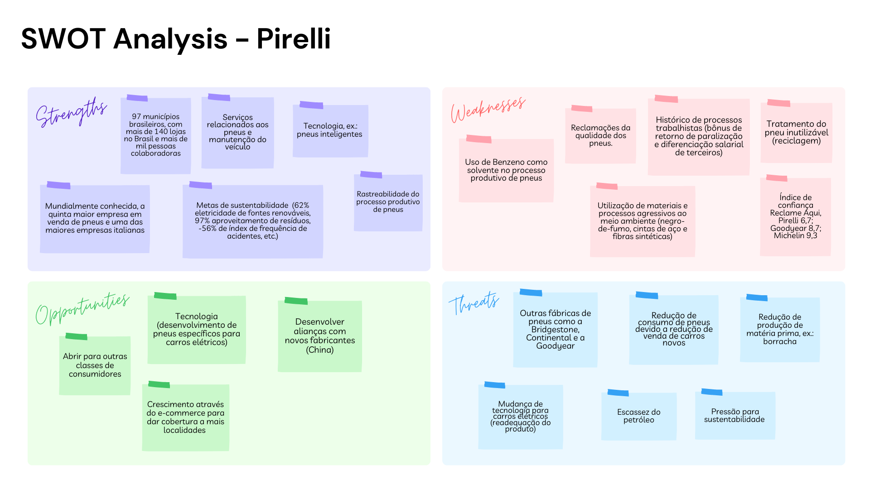

**Figura 1** - Análise SWOT[1]

**Fonte**: Elaboração dos autores.

**3.1.3. Descrição da Solução a ser Desenvolvida**

**3.1) qual é o problema a ser resolvido**

O problemaproposto a ser resolvido é de perda e extravio de tablets e notebooks de dentro da fábrica da Pirelli, pois além da perda dos dispositivos em si, pode haver o vazamento de dados.

**3.2) qual a solução proposta (visão de negócios)**

A ideia do projeto é ter um artefato IoT que se conecte com o Wi-Fi, que seja de tamanho reduzido, capaz de se acoplar a um dispositivo móvel (notebook ou tablet), e que resulte em um rastreio de localização dentro da fábrica. Além desse artefato móvel, haverá a oportunidade de se desenvolver um artefato fixo de recarga de dispositivos móveis que complemente o rastreio móvel. Ambos artefatos (móvel e fixo) irão exportar dados que alimentarão um dashboard. O responsável pela validação será o próprio IT Local da Pirelli e a utilização será de controle interno do TI. Vale ressaltar que o artefato móvel deve ser afixado em tablets e notebooks de forma que o usuário não consiga removê-lo ou danificá-lo.

**3.3) como a solução proposta deverá ser utilizada**

O dispositivo IoT será acoplado aos tablets ou notebooks, e por meio de um dashboard, a equipe de TI da Pirelli poderá acompanhar em tempo real a localização do dispositivo. O dispositivo que estamos desenvolvendo é de tamanho reduzido e de fácil implementação, tanto no quesito hardware, quanto no quesito software, o que dará a equipe de TI da Pirelli facilidade na implantação e manutenção da nossa solução.

**3.4) quais os benefícios trazidos pela solução proposta**

1. **Melhora na segurança da empresa:**

Com o rastreamento geolocalizado, a Pirelli poderá monitorar o deslocamento dos dispositivos móveis, o que aumenta a segurança e reduz o risco de perda ou roubo desses equipamentos.

1. **Maior controle interno:**

Com a utilização do artefato móvel fixado nos dispositivos móveis, a empresa pode ter um maior controle interno, pois evita que os usuários removam ou danifiquem o equipamento, o que aumenta a segurança e o controle sobre o uso dos dispositivos móveis.

1. **Otimização de recursos:**

Com a localização dos dispositivos móveis, é possível otimizar o uso desses equipamentos, aprimorando a sua distribuição para áreas que mais necessitam deles, reduzindo assim custos desnecessários.

**3.5) qual será o critério de sucesso e qual medida será utilizada para o avaliar**

Para avaliar a solução entregue à Pirelli, serão considerados diversos fatores, principalmente se houve uma redução significativa ou até mesmo a eliminação completa das perdas e extravios de dispositivos. Além disso, será feito um monitoramento dos aparelhos para garantir que o sistema esteja operando de maneira eficiente. Esses critérios são essenciais para garantir a eficácia da solução e sua capacidade de atender às necessidades da Pirelli.

**3.1.4. Value Proposition Canvas**

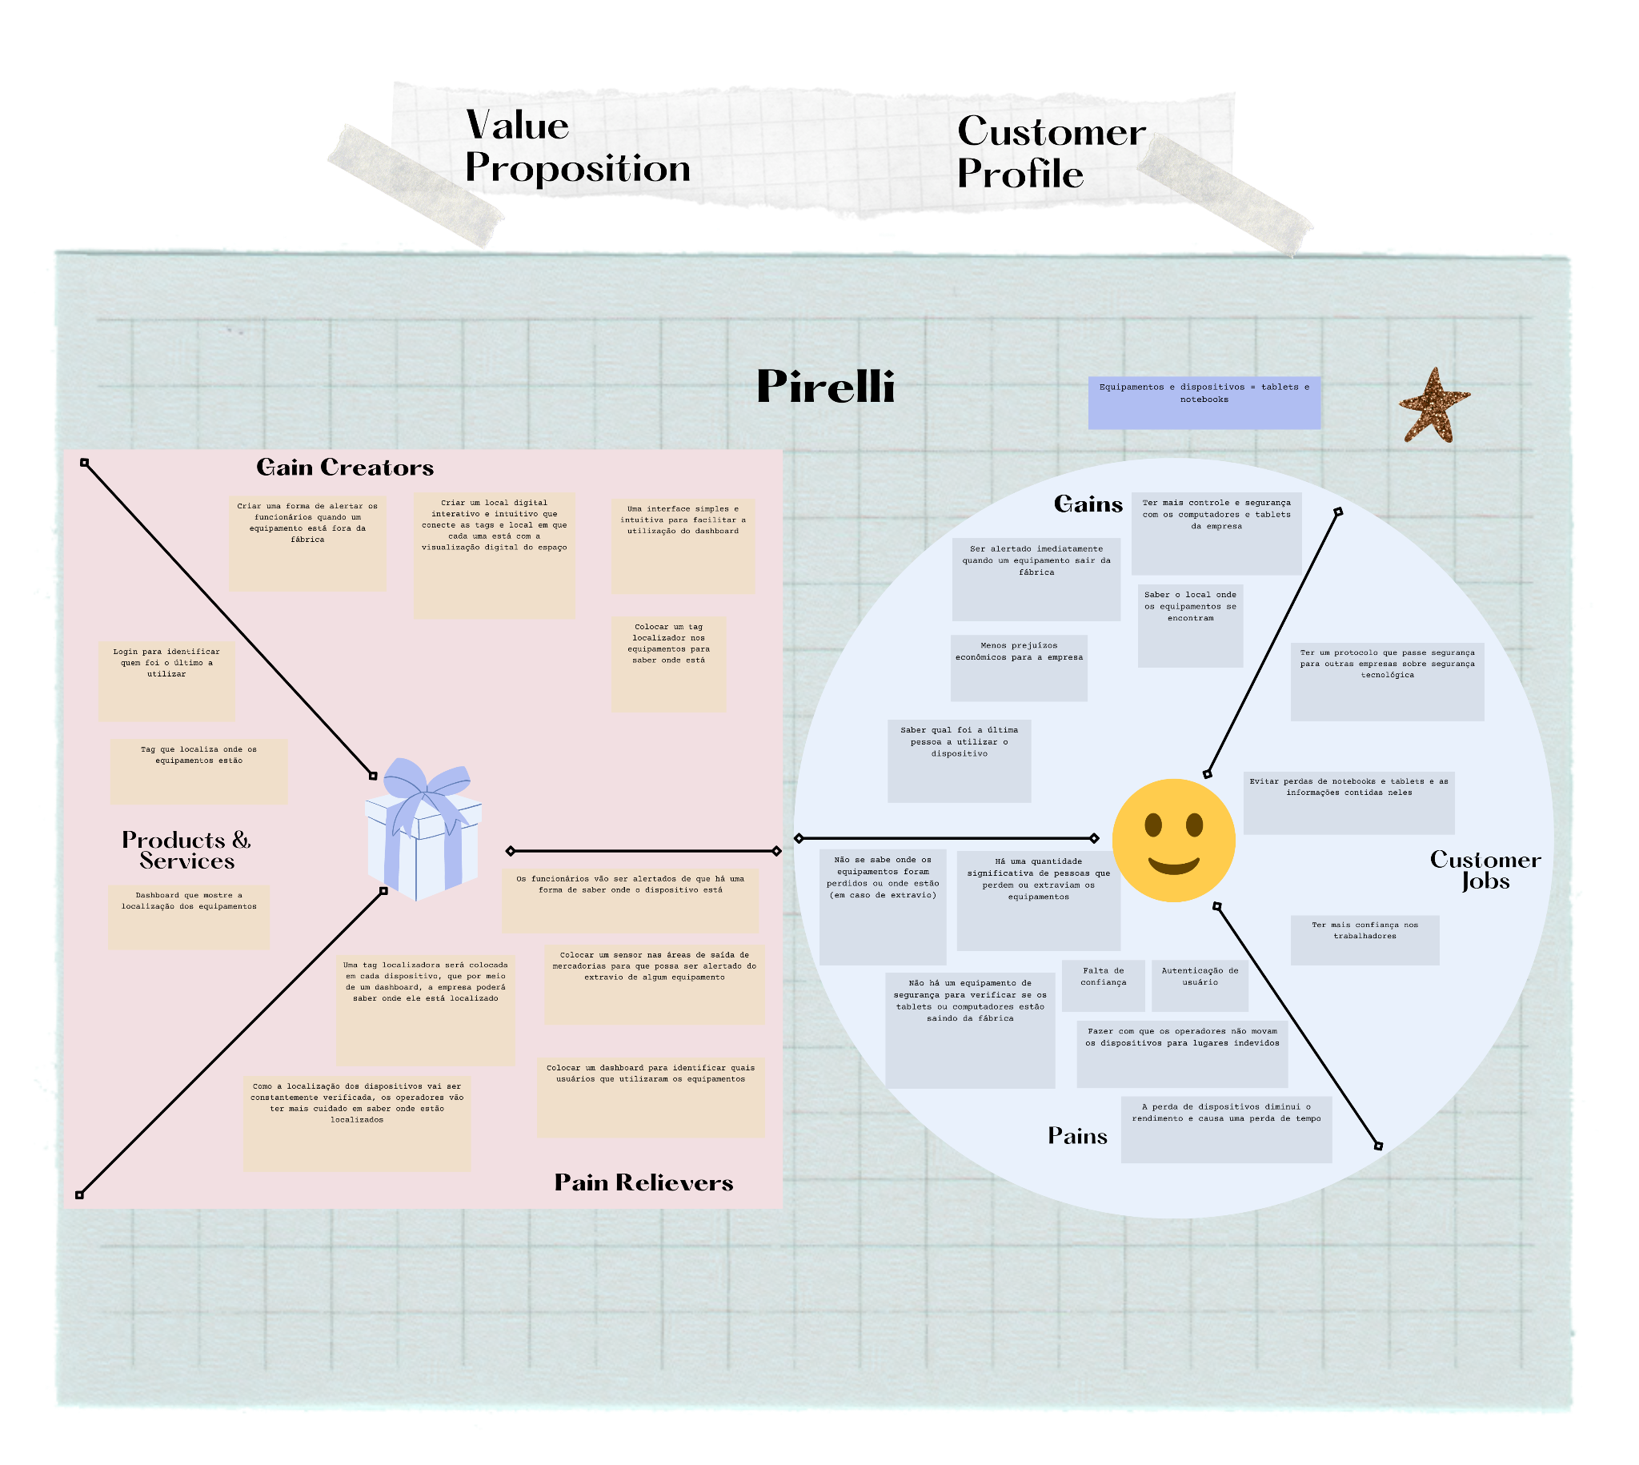

**Figura 2** - Value Proposition Canvas[2]

***Fonte:*** Elaboração própria

**3.1.5. Matriz de Riscos**

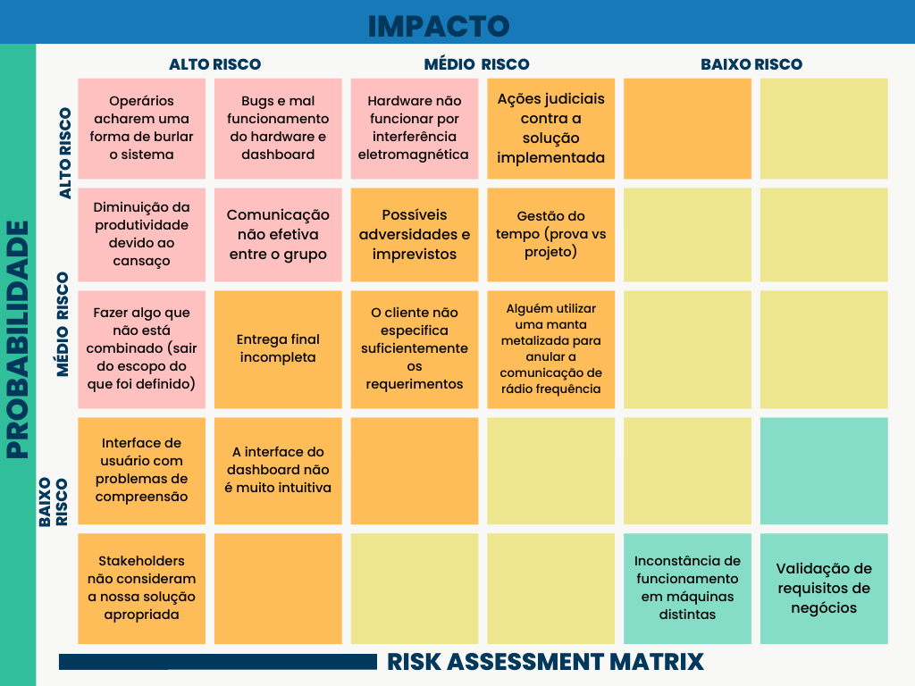

**Figura 3 - Matriz de Risco.**

***Fonte:*** Elaboração dos autores.

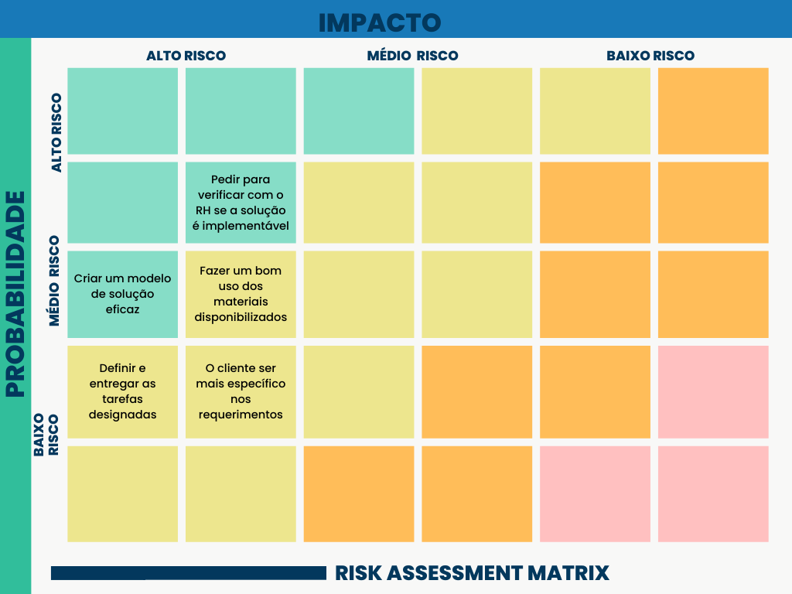

**Figura 4 - Matriz de Oportunidades.**

***Fonte:*** Elaboração dos autores.

**3.1.6. Política de Privacidade de acordo com a LGPD**

**Política de Privacidade da Scorpion**

A Pirelli é uma empresa dedicada à produção de pneus de alta performance, comprometida em proteger a privacidade dos dados pessoais de seus colaboradores e clientes. A presente Política de Privacidade tem como objetivo esclarecer como a Pirelli coleta, utiliza, armazena e compartilha dados em conformidade com a Lei Geral de Proteção de Dados (LGPD) do Brasil, em relação ao dispositivo Smart Tag, fornecido pela empresa Scorpion.

**Coleta de dados**:

A Pirelli pode coletar informações de uso e localização do dispositivo Smart Tag para monitorar e rastrear os tablets e notebooks utilizados por seus colaboradores dentro da fábrica. As informações coletadas incluem a localização, o tempo de uso, o estado do dispositivo, além de dados pessoais e ID do rastreador.

**Uso dos dados**:

Os dados coletados pelo dispositivo Smart Tag serão utilizados exclusivamente para monitoramento e rastreamento dos tablets e notebooks utilizados pelos colaboradores da Pirelli dentro da fábrica. Os dados associados ao dispositivo só serão compartilhados com profissionais autorizados da empresa Scorpion e da Pirelli, conforme as leis de privacidade e proteção de dados aplicáveis.

**Armazenamento de dados**:

Os dados coletados pelo dispositivo Smart Tag serão armazenados em servidores protegidos por medidas de segurança rigorosas, para proteger os dados coletados contra acesso não autorizado, uso inadequado, alteração ou destruição. Os dados serão mantidos enquanto forem necessários para a finalidade para a qual foram coletados ou até que a Pirelli solicite a exclusão.

**Compartilhamento de dados**:

A Pirelli não compartilhará os dados pessoais dos usuários com terceiros sem o consentimento explícito dos mesmos, exceto com a empresa Scorpion para fins de manutenção do dispositivo. No entanto, pode haver o compartilhamento de informações agregadas e anônimas para fins de pesquisa e desenvolvimento de novos modelos, desde que isso não comprometa a privacidade dos usuários.

**Segurança de dados**:

A Pirelli adota medidas de segurança técnicas e organizacionais adequadas para proteger os dados coletados pelo dispositivo Smart Tag contra acesso não autorizado, uso inadequado, alteração ou destruição.

**Direitos dos usuários**:

Os colaboradores da Pirelli têm o direito de acessar, corrigir ou excluir seus dados pessoais a qualquer momento, bem como revogar seu consentimento para o uso desses dados. A Pirelli fornecerá todas as informações e ferramentas necessárias para os usuários poderem exercer seus direitos eficientemente.

**Atualização da política de privacidade**:

Esta política pode ser atualizada periodicamente para refletir mudanças em nossos processos ou em leis aplicáveis. Qualquer atualização será publicada em nossa documentação.

**3.1.7. Bill of Material (BOM) (sprint 1)**

O Bill of Material (BOM) é um documento para a fabricação da Smart Tag. Ele consiste em uma planilha que lista todos os componentes necessários para a produção das tags, incluindo informações detalhadas como especificação técnica, fornecedores, quantidade e custo de cada item. Além disso, também podemos utilizar o BOM como documentação para estimar o custo total das tags.

| **Bill Of Materials - template** | | | | |
| --- | --- | --- | --- | --- |
|  |  |  |  |  |
| Título do Projeto | | | Smart Tag | |
| Número do documento | | | S/N | |
| Revisão | | | 1 | |
| Total de componentes da PCI | | | 72 | |
|  |  |  |  |  |
| **Categorias** | **Quantidades** | **Referências dos componentes na PCI** | **Códigos dos Componentes (Fabricante)** | **Valores dos Componentes** |
| Capacitores | | | | |
| Capacitores | 1 | C1 | Capacitor 103 de tântalo | R$ 0.13 |
| Capacitores | 2 | C2,C3 | Capacitor 10uF / 16V - 2 pinos | R$ 0.26 |
| Somatório | | | | R$ 0.39 |
| Circuito Integrado | | | | |
| Circuito Integrado | 1 | U3 | Esp32 Wroom com Antena - 38 pinos | R$ 84.90 |
| Circuito Integrado | 1 | Q1 | Arduino Uno R3 | R$ 70.50 |
| Somatório | | | | R$ 155.40 |
| Diversos | | | | |
| Diversos | 1 | D16 | Buzzer - 2 pinos | R$ 2.79 |
| Diversos | 1 | BR1 | LED 5MM vermelho - 2 pinos | R$ 0.25 |
| Diversos | 1 | J6,J7 | LED 5MM amarelo - 2 pinos | R$ 0.25 |
|  | 1 |  | LED 5MM verde - 2 pinos | R$ 0.25 |
|  | 2 |  | Chave tactil (botão push button) - 5mm / 4 terminais | R$ 0.35 |
|  | 20 |  | Jumper fêmea-fêmea - 20cm | R$ 4.50 |
|  | 10 |  | Jumper macho-fêmea - 20cm | R$ 4.50 |
|  | 20 |  | Jumper macho-macho - 20cm (20 pcs) | R$ 4.50 |
|  | 1 |  | Potenciômetro 1k - 3 pinos / rotativo linear / L15 ou L20 | R$ 2.50 |
|  | 2 |  | Resistor 10k ohms - 2 pinos | R$ 0.10 |
|  | 2 |  | Resistor 1k ohms - 2 pinos | R$ 0.10 |
|  | 2 |  | Resistor 330 ohms - 2 pinos | R$ 0.10 |
|  | 1 |  | Sensor Ultrassônico - 4 pinos | R$ 11.99 |
| Somatório | | | | R$ 32.18 |
| Custos diversos | | | | |
| Custos diversos | 1 | F2 | Multímetro Portátil Digital (sugestão MINIPA-ET1002) - 3 bornes | R$ 65.00 |
| Custos diversos | 1 | F3 | Relé 5V / 10A, 1 canal, 3 pinos NA NF C - 5 pinos | R$ 7.00 |
| Custos diversos | 1 | J4,J5 | Módulo Serial I2C | R$ 9.65 |
| Somatório | | | | R$ 81.65 |

**3.2. Domínio de Fundamentos de Experiência de Usuário**

Nesta seção, abordaremos o domínio de fundamentos da experiência do usuário, que se concentra na compreensão dos princípios, processos e metodologias que guiam o design da experiência do usuário. Este domínio engloba uma série de habilidades, como a criação de personas, jornadas de usuário, storyboards, user stories, design de interfaces do usuário e etc.

**3.2.1. Personas**

As personas são uma ferramenta fundamental do Design de Interação, que podem ser criadas a partir de pesquisas apropriadas e oferecem insights valiosos sobre o comportamento humano. Elas permitem que os designers entendam melhor como as pessoas se comportam, quais são suas frustrações, desejos e como elas utilizam os produtos e serviços testados.

Buscamos trazer para a realidade a criação de duas persona que representam as problemáticas de pessoas reais dentro da fábrica da Pirelli. Murilo Figueiredo Miranda é gerente de TI, formado em Tecnologia da Informação, enquanto Márcia Viviany Rodrigues é uma operária de operações com ensino médio completo. Anexamos informações detalhadas sobre cada seção das personas para melhor compreensão.

**Persona 1: Murilo Figueiredo Miranda**

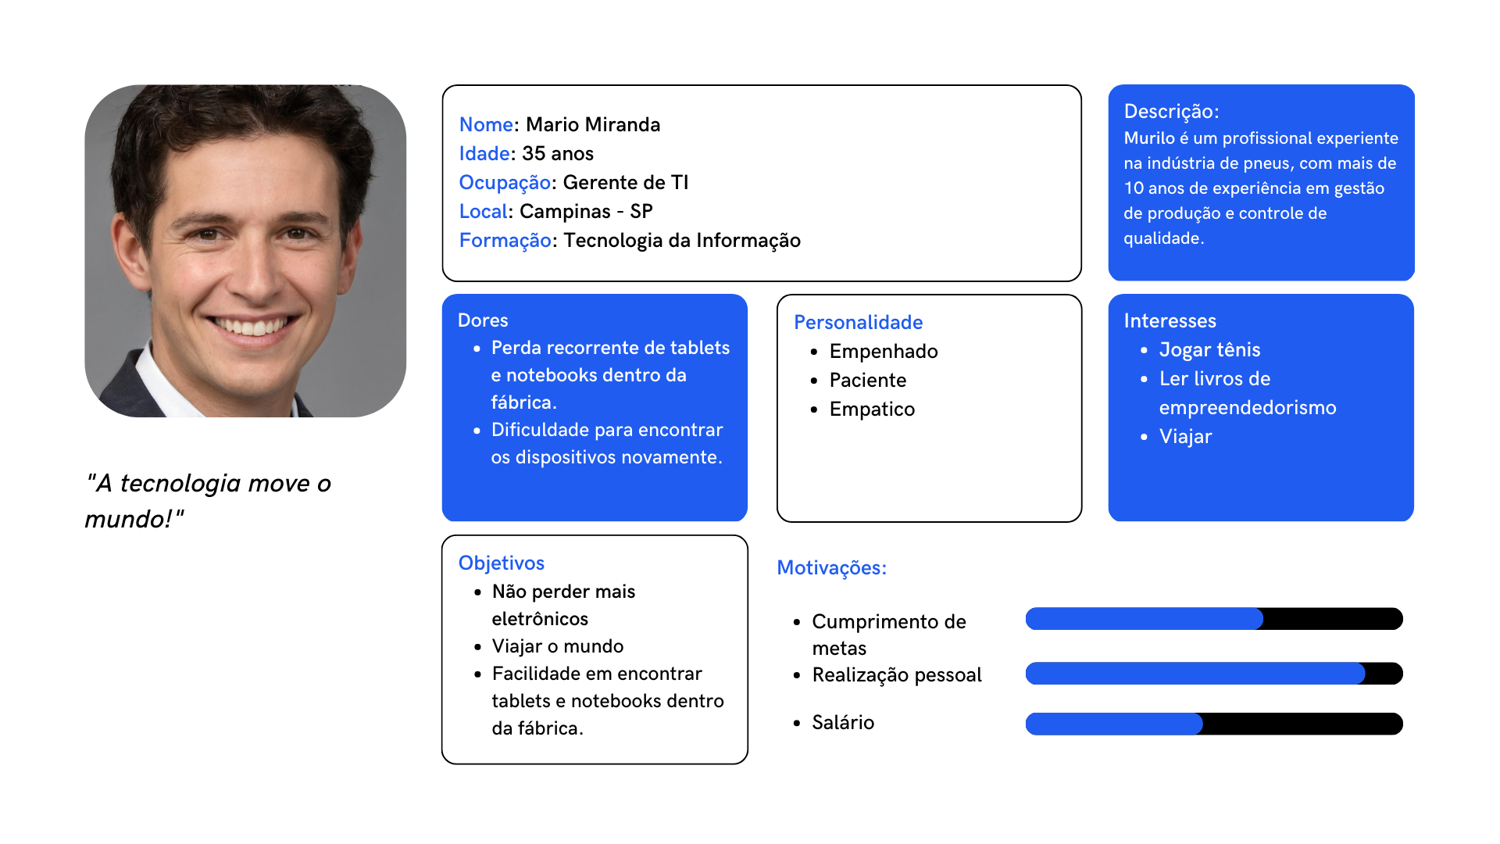

**Anexo 5 - Persona 1.**

**Fonte: Elaboração dos autores.**

**Persona 2: Márcia Viviany Rodrigues**

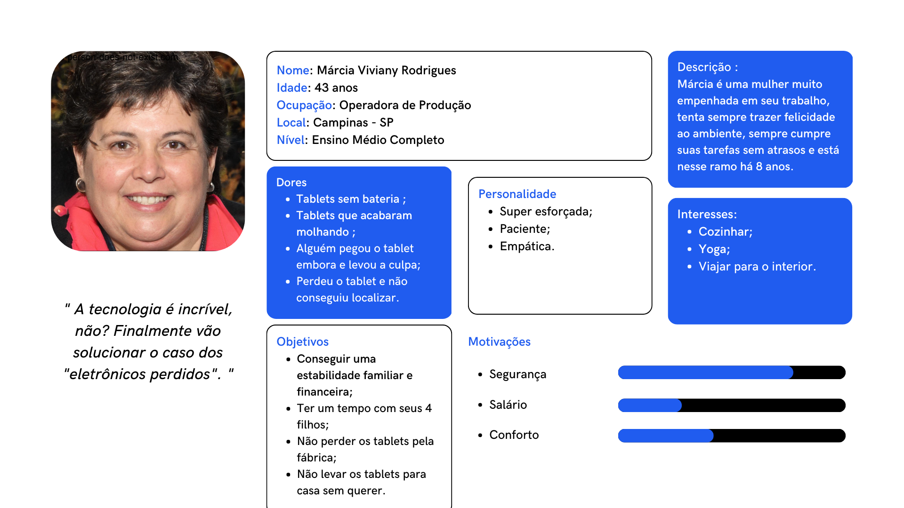

**Anexo 6 - Persona 2.**

**Fonte: elaboração dos autores.**

**3.2.2. Jornadas do Usuário ou Storyboard**

A jornada do usuário compreende todas as fases de interação que um cliente final tem com um produto ou serviço, desde o primeiro contato até a finalização da experiência. É um mapeamento detalhado de todas as possíveis interações que o usuário pode ter ao utilizar o produto, permitindo a criação de uma história que descreva o caminho completo.

Ao traçar a jornada do usuário, é possível analisar todas as variáveis envolvidas, incluindo meios de comunicação, facilidade de uso e momentos de frustração. Isso permite que os UX compreendam os desafios e oportunidades para melhorar a experiência do usuário e oferecer uma solução mais eficaz.

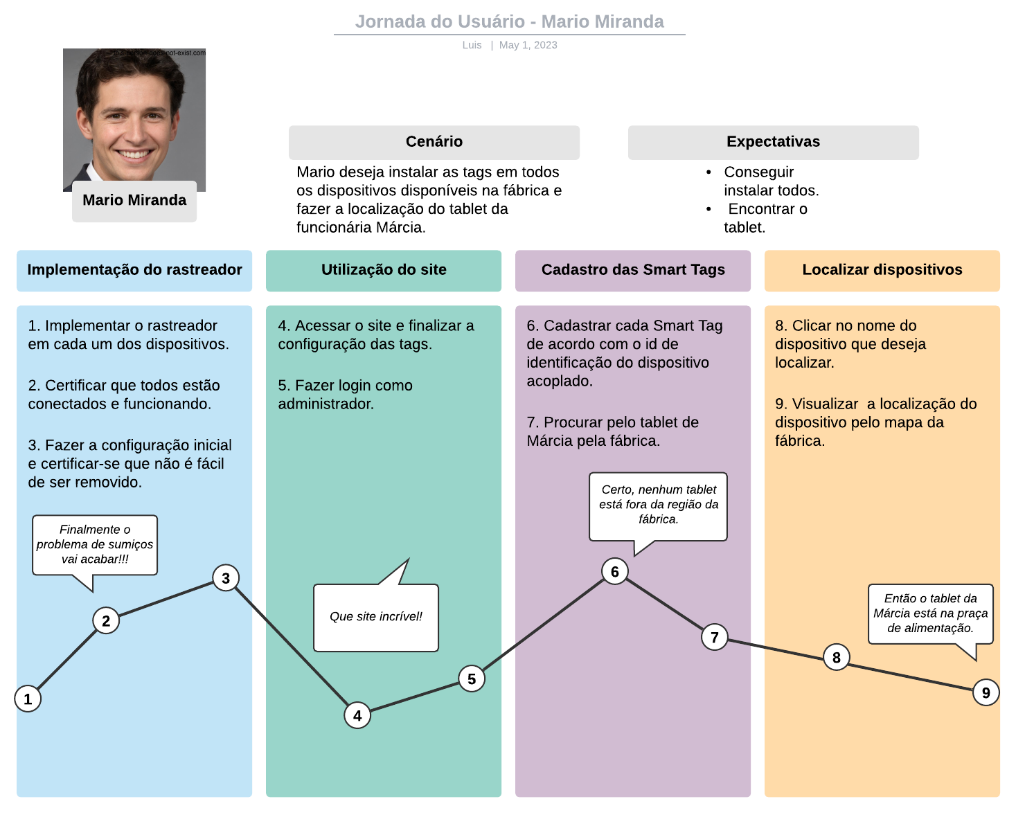

**Anexo 7 - Jornada do Usuário.**

**Fonte:** elaboração dos autores.

**3.2.3. User Stories**

User Stories são descrições simples e claras de funcionalidades que agregam valor para o usuário. Elas devem responder a perguntas importantes, tais como: quem irá utilizar a funcionalidade, qual a ação a ser executada pelo usuário e qual o objetivo final dessa ação.

Para a realização dos User Stories, foram selecionadas as user de quatro gerentes de TI, que serão os principais usuários do projeto em desenvolvimento, e de um operário. Através disso, é possível entender as necessidades e expectativas dos usuários finais e, assim, desenvolver soluções que atendam às suas demandas de forma eficaz.

A tabela apresenta três tópicos selecionados para as User Stories:

1. Épico: classifica o tema da história do usuário em “Rastreabilidade”, que aborda a usabilidade das tags, e “Utilização”, que trata da navegação no site/app.
2. Prioridade: indica o nível de urgência da história, sendo “Alta” para problemas muito urgentes e “Média” para problemas com menor grau de urgência.
3. User Stories: retrata a história de cada usuário e suas necessidades específicas na utilização das tags.

| Épico | Prioridade | User Stories |
| --- | --- | --- |
| Rastreio | Alta | Eu, como gerente de TI, devo conseguir localizar a posição do objeto escolhido, para encontrá-lo quando eu desejar. |
| Rastreio | Alta | Eu, como gerente de TI, gostaria de ter um guia de instalação para a utilização e configuração das tags de rastreio. |
| Rastreio | Alta | Eu, como gerente de TI, desejo identificar a posição de um objeto para localizá-lo no mapa da fábrica.. |
| Utilização | Média | Eu, como gerente de TI, desejo ser notificado quando um tablet estiver fora da área da fábrica. |
| Utilização | Alta | Eu, como operário, desejo conseguir identificar a posição dos tablets e notebooks pela fábrica. |

**Fonte**: elaboração dos autores.

**3.2.4. Protótipo de interface com o usuário (sprint 2)**

*Criação do wireframe do projeto. A ideia é o desenvolvimento de interfaces do usuário que sejam correspondentes ao desenvolvimento do wireframe.*

*É importante a construção do wireframe para que o desenvolvimento do dashboard da solução seja implementado sem maiores problemas.*

*O wireframe deve apresentar os seguintes requisitos:*

*O wireframe deve ser coerente com o mapa de jornada do usuário (ou storyboard) feito anteriormente.*

*O wireframe deve refletir ao menos uma User Story mapeada anteriormente.*

*O wireframe deve ser desenvolvido em baixa ou média fidelidade. (Não é um mock-up)*

*O wireframe deve contemplar boa usabilidade (Facilidade de navegação, estrutura, mapa do site)*

*Coloque aqui o link para seu protótipo de interface.*

**3.3. Solução Técnica**

**3.3.1. Requisitos Funcionais**

O dispositivo de rastreamento de notebooks deve apresentar requisitos funcionais que visem resolver problemas como perdas e extravios, para que haja uma redução de custos com os mesmos.

Rastreamento preciso: o dispositivo deve ser capaz de rastrear com precisão o notebook, para que o aparelho perdido seja encontrado com eficácia.

Monitoramento em tempo real: o dispositivo deve ser capaz de monitorar continuamente a localização do notebook em tempo real, para que seja possível identificar qualquer movimentação imediatamente após o rastreamento.

Notificação imediata: o dispositivo deve enviar notificações imediatas caso o notebook saia dos arredores de uma área estipulada ou ocorra movimentação não autorizada, para que extravios sejam reduzidos.

Fácil instalação: o dispositivo deve ser de fácil instalação, para que a equipe responsável pela instalação não enfrente problemas.

Com esses requisitos funcionais, a Pirelli poderá reduzir os custos com substituição de notebooks extraviados e prevenir perda de tempo ou dinheiro ao procurar ou perder os notebooks pela fábrica.

**3.3.2. Requisitos Não Funcionais (sprint 2)**

*Descreva quais são os requisitos não funcionais e sua relação com aspectos de qualidade (visão de aspectos de qualidade).*

**3.3.4. Arquitetura da Solução (sprint 3)**

*Descreva a arquitetura técnica da solução de forma detalhada (visão de arquitetura).*

*Justifique como a arquitetura suporta os requisitos funcionais e não funcionais.*

*O diagrama de arquitetura deve:*

* *mostrar microcontroladores, incluindo descrições de sua função no sistema (por exemplo: "Irá processar o sinal dos sensores a cada X minutos")*
* *mostrar sensores, incluindo descrição de função e especificações técnicas do tipo de informação que será coletada*
* *mostrar apresentadores de informação (displays), incluindo descrição de que tipo de informação será apresentada (por exemplo, "Mostrar temperatura dos sensores")*
* *mostrar atuadores, caso existam na solução, incluindo descrições do que irão acionar (por exemplo, "Ligar motor de irrigação durante x minutos")*
* *mostrar o broker MQTT e o dashboard que é a interface do usuário*
* *mostrar ligações entre os elementos (com fio ou sem fio) – incluindo conexões com sensores e atuadores, conexão com WiFi, entre outros*

**3.3.5. Arquitetura do Protótipo(sprint 4)**

*Descreva as tecnologias utilizadas de forma detalhada (visão de tecnologia).*

*Descreva a arquitetura usando um diagrama de blocos similar à visão anterior, porém especificando as tecnologias utilizadas.*

*O diagrama de arquitetura deve:*

* *mostrar microcontroladores, incluindo descrições de sua função no sistema (por exemplo: "Irá processar o sinal dos sensores a cada X minutos")*
* *mostrar sensores, incluindo descrição de função e especificações técnicas do tipo de informação que será coletada*
* *mostrar apresentadores de informação (displays), incluindo descrição de que tipo de informação será apresentada (por exemplo, "Mostrar temperatura dos sensores")*
* *mostrar atuadores, caso existam na solução, incluindo descrições do que irão acionar (por exemplo, "Ligar motor de irrigação durante x minutos")*
* *mostrar o broker MQTT e o dashboard que é a interface do usuário*
* *mostrar ligações entre os elementos (com fio ou sem fio) – incluindo conexões com sensores e atuadores, conexão com WiFi, entre outros*

*Faça uma tabela dos possíveis componentes utilizados. Todos os componentes devem estar presentes na arquitetura.*

| ***Componente*** | ***Descrição das características do componente*** | ***Tipo: sensor, atuador, notificação, processador, backend, frontend*** |
| --- | --- | --- |
|  |  |  |
|  |  |  |
|  |  |  |

**3.3.6. Arquitetura Refinada da Solução (sprint 5)**

*Descreva a revisão da arquitetura técnica da solução de forma detalhada (visão de arquitetura).*

*Justifique como a arquitetura suporta os requisitos funcionais e não funcionais.*

*A revisão deverá incluir comentários sobre cada ponto levantado, mostrando como os ajustes foram realizados, além da descrição da arquitetura revisada.*

**3.4. Resultados**

*Nesta seção, detalhe os resultados obtidos com a implementação, de acordo com o disposto nas subseções.*

**3.4.1.Protótipo Inicial do Projeto usando o Simulador Wokwi**

| ***#*** | ***bloco*** | ***componente de entrada*** | ***leitura da entrada*** | ***componente de saída*** | ***leitura da saída*** | ***Descrição*** |
| --- | --- | --- | --- | --- | --- | --- |
| 1 | *Botao* | *Botao* | *1 ou 0* | *led vermelho* | *piscante em intervalo de 0,2 segundos* | *Enquanto o Led Verde estiver apagado e o botão seja pressionado o Led Vermelho não pisca, caso o Led Verde esteja aceso ele pisca.* |
| 2 | *Botão* | *Botão* | *1 ou 0* | *led vermelho* | *contar erros e acertos* | *Se o botão estiver pressionado quando o led verde estiver aceso, um "acerto" é contado, caso o contrário, será contado um "erro"* |

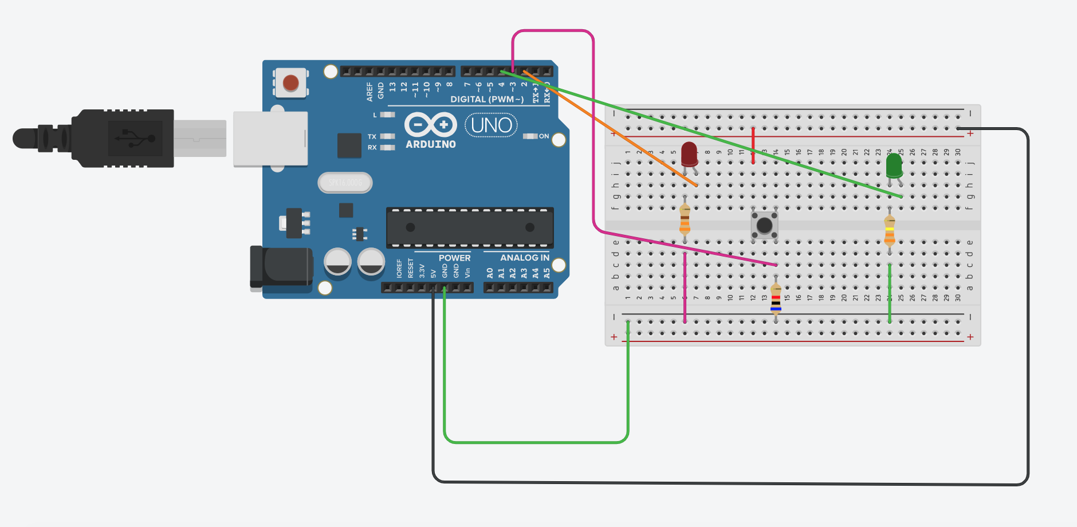

Link para melhor visualização do simulador com o código: [Protótipo Inicial](https://www.tinkercad.com/things/4cOc2sMmSvi-projeto-grupo-5-seman-1/editel?sharecode=Q78rngY63XtM0DJClaLAx2PQKcmDj0rTAqMr4dprvJ0)

**3.4.2. Protótipo Físico do Projeto (offline) (sprint 2)**

*Aqui você deve registrar diversas situações de teste, indicando exemplos de leitura (entrada) e escrita (saída) apresentadas pelo seu sistema físico. Estes registros serão utilizados para testar seus componentes, portanto, descreva várias situações, incluindo não apenas casos de sucesso, mas também de possíveis falhas nas leituras de entradas e saídas.   
Siga as nomenclaturas e convenções já utilizadas anteriormente, e não se esqueça dos alinhamentos de negócios e experiência do usuário para pensar em situações representativas. Inclua figuras do protótipo físico e descrições dos testes realizados para ilustrar o funcionamento do protótipo.*

| ***#*** | ***bloco*** | ***componente de entrada*** | ***leitura da entrada*** | ***componente de saída*** | ***leitura da saída*** | ***Descrição*** |
| --- | --- | --- | --- | --- | --- | --- |
| *1* | *ex. medidor de umidade relativa do ar* | *ex. “sensor de umidade XPTO”* | *< 100* | *ex. led amarelo* | *piscante em intervalo de 1s* | *quando a umidade está baixa, o led amarelo pisca* |
| *2* |  |  |  |  |  |  |
| *3* |  |  |  |  |  |  |
| *4* |  |  |  |  |  |  |
| *5* |  |  |  |  |  |  |
|  |  |  |  |  |  |  |

**3.4.3. Protótipo do Projeto com MQTT e I2C (sprint 3)**

*Aqui você deve registrar diversas situações de uso de seu sistema como um todo, indicando exemplos de ação do usuário e resposta do sistema, apontando como o ambiente deverá estar configurado para receber a ação e produzir a resposta. Estes registros serão utilizados para testar seu sistema, portanto, descreva várias situações, incluindo não apenas casos de sucesso, mas também de falha nos comportamentos do sistema.   
Siga as nomenclaturas e convenções já utilizadas anteriormente, e não se esqueça dos alinhamentos de negócios e experiência do usuário para pensar em situações representativas. Inclua figuras do protótipo físico e dashboards, além de descrições dos testes realizados para ilustrar o funcionamento do protótipo.*

| ***#*** | ***configuração do ambiente*** | ***ação do usuário*** | ***resposta esperada do sistema*** |
| --- | --- | --- | --- |
| *1* | *ex. precisa de um computador conectado na interface, dois ou mais dispositivos que simulem o posicionamento de um item X no espaço físico etc.* | *ex. usuário logado busca a localização do item X, que está ativo e operando normalmente* | *ex. interface do sistema acessa os dados da última localização registrada do item X e apresenta, constando local e horário de última atualização* |
| *2* |  |  |  |
| *3* |  |  |  |
| *4* |  |  |  |
| *5* |  |  |  |

**3.4.4. Protótipo Físico do Projeto (online) (sprint 4)**

*Aqui você deve registrar diversas situações de uso de seu sistema como um todo, indicando exemplos de ação do usuário e resposta do sistema, apontando como o ambiente deverá estar configurado para receber a ação e produzir a resposta. Estes registros serão utilizados para testar seu sistema, portanto, descreva várias situações, incluindo não apenas casos de sucesso, mas também de falha nos comportamentos do sistema.*

***Desta vez, utilize diagramas de sequência UML para descrever os fluxos de teste do sistema****.*

*Siga as nomenclaturas e convenções já utilizadas anteriormente, e não se esqueça dos alinhamentos de negócios e experiência do usuário para pensar em situações representativas. Inclua figuras do protótipo físico e dashboards, além de descrições dos testes realizados para ilustrar o funcionamento do protótipo.*

**3.4.5. Protótipo Final do Projeto (sprint 5)**

*Registre as situações de uso do sistema revisadas utilizando a modelagem UML para descrever os fluxos de teste.*

*Também inclua figuras da versão final do protótipo físico e dashboards, além de descrições dos testes realizados para ilustrar o funcionamento do protótipo.*

**4. Possibilidades de Descarte**

**(sprint 4)**

*Construam um documento descrevendo os materiais utilizados no MVP, o método de descarte (em formato de orientações práticas) e a vida útil desses materiais (o momento em que esses materiais deveriam ser descartados), tendo atenção aos riscos de descarte incorreto.*

**5. Conclusões e Recomendações (sprints 4 e 5)**

*Escreva, de forma resumida, sobre os principais resultados do seu projeto e faça recomendações formais ao seu parceiro de negócios em relação ao uso dessa solução. Você pode aproveitar este espaço para comentar sobre possíveis materiais extras.*

**6. Referências**

*Incluir as principais referências de seu projeto, para que seu parceiro possa consultar caso ele se interessar em aprofundar.*

*Um exemplo de referência de livro:*

*LUCK, Heloisa.* ***Liderança em gestão escolar****. 4. ed. Petrópolis: Vozes, 2010.*

*SOBRENOME, Nome.* ***Título do livro****: subtítulo do livro. Edição. Cidade de publicação: Nome da editora, Ano de publicação.*

<https://www.pirelli.com/global/en-ww/homepage>

<https://www.florenceisyou.com/2019/07/the-history-and-positioning-of-pirelli-in-the-tire-industry/>

<https://www.pirelli.com/global/en-ww/investors/reports-and-presentations>

<https://www.forbes.com/companies/pirelli/?sh=42357cc95ce3>

<https://curtocircuito.com.br/>

<https://www.baudaeletronica.com.br/>

<https://www.pirelli.com/global/pt-br/road/perquisa-e-desenvolvimento-da-pirelli>

<https://www.bridgestone.com.br/pt/sobre-nos/noticias/sobre-o-futuro>

<https://transportemoderno.com.br/2022/09/09/fabio-garcia-gerente-senior-de-marketing-da-goodyear-no-brasil-o-mercado-de-pneus-segue-a-tendencia-crescente-de-veiculos-eletricos-e-isso-deve-se-intensificar-nos-proximos-anos-com-o-lan/>

<https://ibmagazine.org/michelin-apresenta-sua-estrategia-tudo-sustentavel-para-2030-michelin-em-movimento/>

**Anexos**

*Utilize esta seção para anexar materiais extras que julgar necessário.*

1. Para mais informações:

   <https://www.canva.com/design/DAFgYRZsHLE/ziEPT4EigbwHp7SsJmRDmA/edit?utm_content=DAFgYRZsHLE&utm_campaign=designshare&utm_medium=link2&utm_source=sharebutton>
2. Para melhor visualização:

   <https://www.canva.com/design/DAFgmlTaPyA/4IRianUCVMotksmT78U3UQ/edit>